

**دانشکده مهندسی برق**

**گزارش کار آزمایشگاه الکترونیک 2**

**آزمایش شماره 6: اپ امپ**

**اعضای گروه:**

**رضا آدینه پور**

**رضا احمدنژاد**

**استاد مربوطه:**

**جناب آقای مهندس مهدی مقیمی**

**تاریخ تهیه و اراﺋﻪ:**

**آذر ماه 1401**

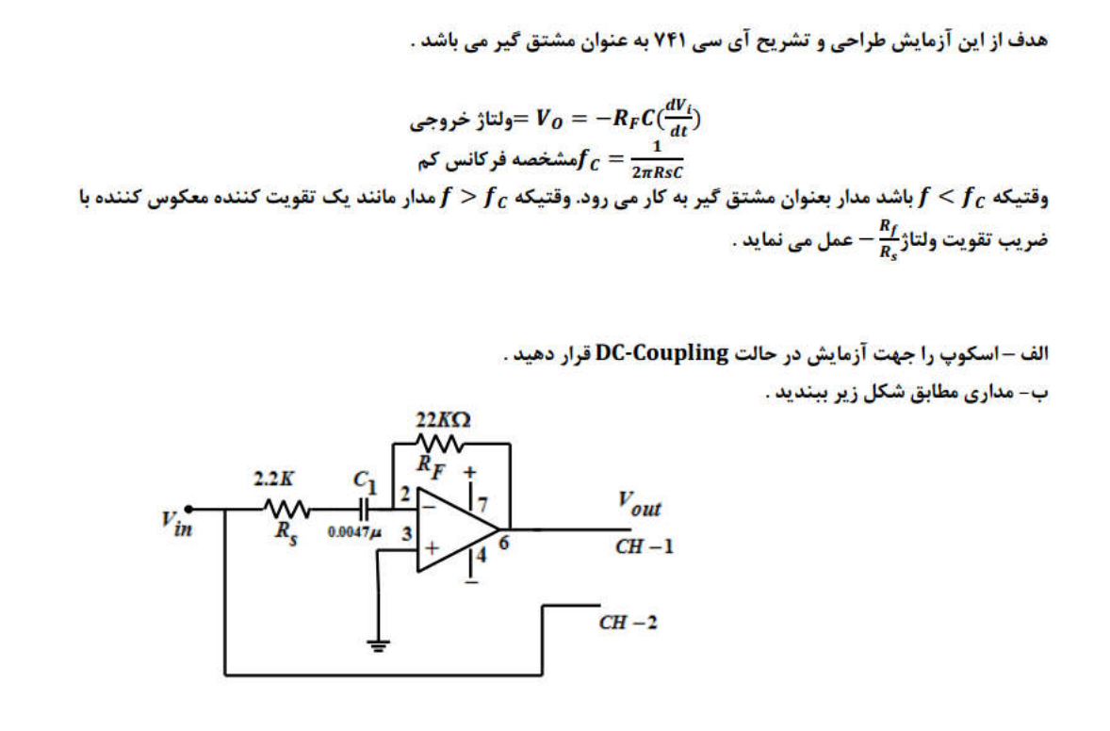

در مرحله اول آزمایش مدار زیر را میبندیم:

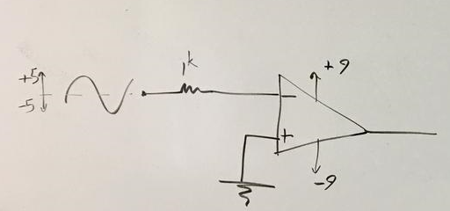

اپ امپ به اشباع می رود و خروجی یا به Vcc میچسبد یا با Vee. به صورت زیر:

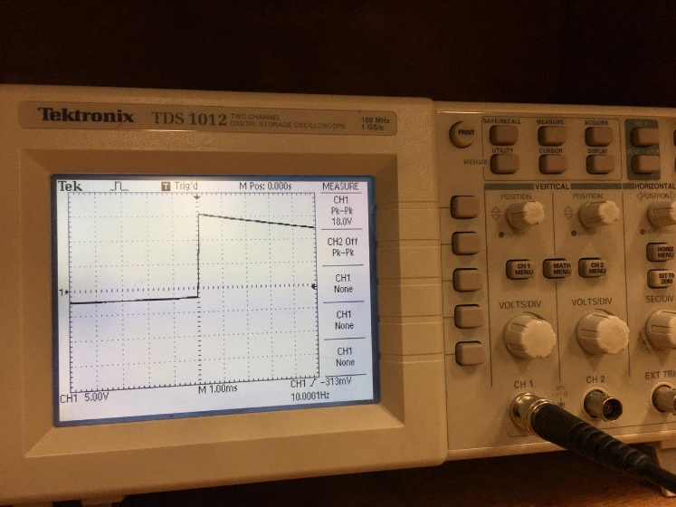

در مرحله دوم مدار مشتق گیر را میبندیم و به ورودی مدار یک موج مثلثی میدهیم.

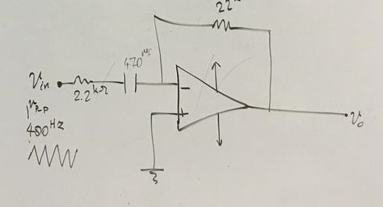

ورودی مدار را به صورت زیر می دهیم:

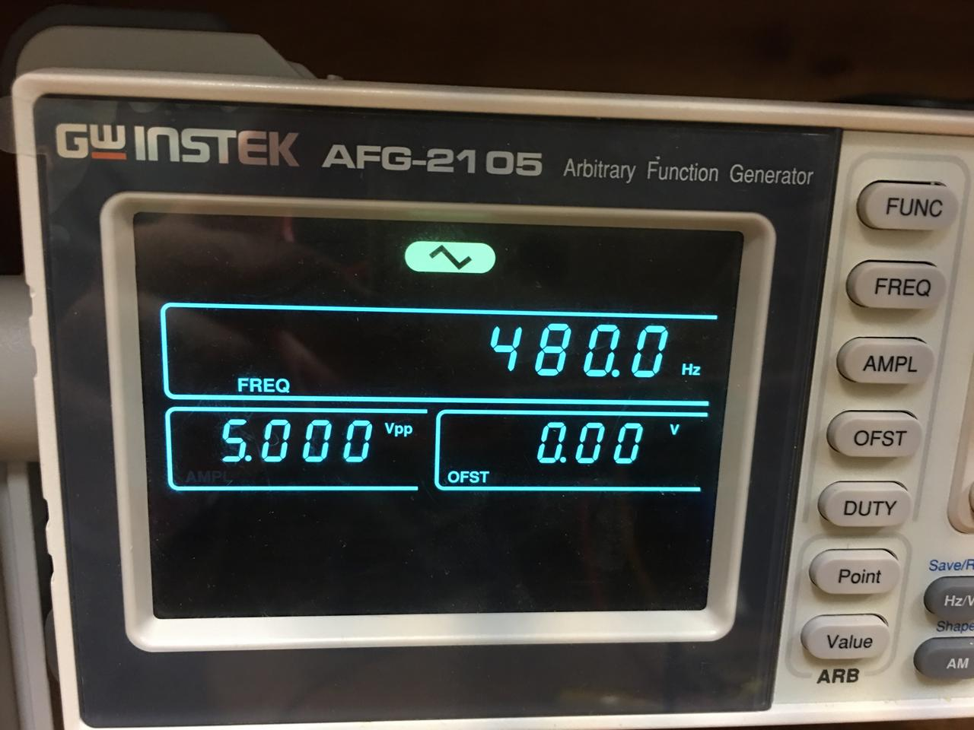

مدار به صورت زیر بسته شده است:

خروجی مدار به صورت زیر است:

